**Контрольная работа по геометрии в рамках промежуточной аттестации**

**10 класс**

**Вариант 1.**

**Часть 1**

**1.** Найдите диагональ куба, все ребра которого равны $\sqrt{3}$  .

а) 3 б) 9 в) 4 $\sqrt{3}$ г) 6

**2.** Точки А,В, С и Д не лежат в одной плоскости.

Выберите верное утверждение:

1) прямая АВ параллельна прямой СД;

2) прямая АВ пересекает прямую СД;

3) прямая АС пересекает прямую ВД;

4) прямые АС и ВД – скрещиваются.

**3.** Одна из наклонных равна 10 см и имеет проекцию длиной 8 см. Найти длину

второй наклонной, если она образует с данной плоскостью угол 300

**4.** Найдите площадь поверхности детали, изображенной на рисунке (все двугранные углы прямые).

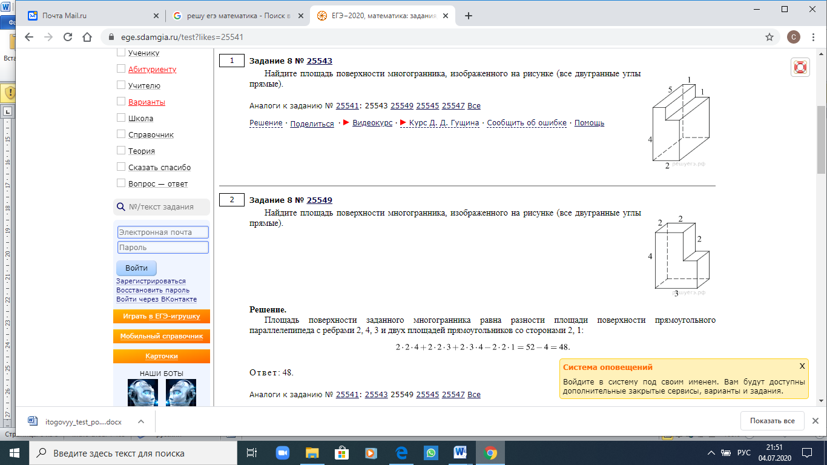

**Часть 2**

**5.** В прямоугольном параллелепипеде известны длины рёбер: AВ=3, AD=5, AA1 = =12. Найдите площадь сечения параллелепипеда плоскостью, проходящей через точки A, B и C1.

**6.** Най­ди­те пло­щадь по­верх­но­сти пра­виль­ной че­ты­рех­уголь­ной пи­ра­ми­ды, сто­ро­ны ос­но­ва­ния ко­то­рой равны **10** и вы­со­та равна **12.**

